光电技术09 B答案
- 填空题（每题2，共20分）
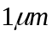1．光照度，勒克斯 lx 2．

3．光电导，光生伏特 4．B.反向；B.反向

5．激活介质； 泵浦源 6．胖零
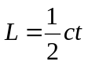
7．B.PIN管；A.热释电器件 8．
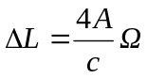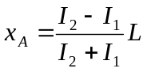
9． 10．

- 简答题（每题5，共20分）
1. 散粒噪声均方差与信号强度成正比，雪崩光电二极管有倍增效应，信号较强。

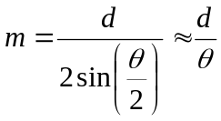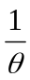2． ；

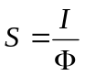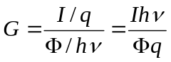3. ；
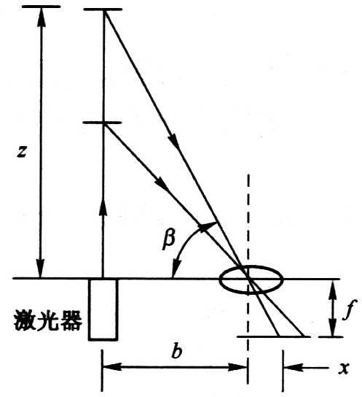

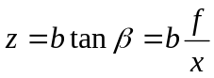
4．

- 计算题（每题15，共30分）
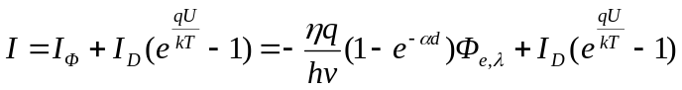
1. （1） 已知： ,

短路时，U＝0
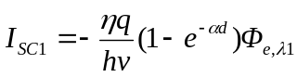
所以： （7分）

（2）图中是零偏置电路，满足U＝0的条件。根据电路，得到
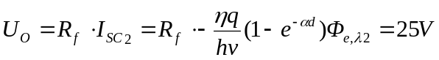
得出： （8分）

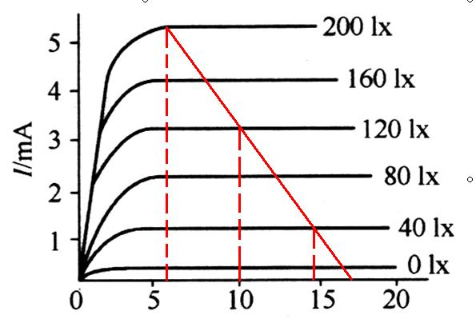
2．

图解法如上图，电源电压U_{bb}≈16V；负载电阻R_{L}≈2kΩ；电流1～5mA。

- 论述题（每题15，共30分）
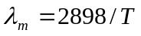1．根据黑体辐射相关理论 得到海表温度对应辐射位于近、中红外，因此选用对该波段敏感的光电器件，如CCD器件，热释电器件等；传感器最佳选择面阵。

2．利用激光测距系统，如相位式激光测距系统等。

评分标准：测量原理图：7分
测量原理论述：8分

